共青团成都东软学院委员会文件

成东软团发〔2022〕8号

关于成都东软学院“喜迎二十大、永远跟党走、奋进新征程”
征文比赛结果的通知
各学院：
成都东软学院“喜迎二十大、永远跟党走、奋进新征程”征文比赛自开展以来，获得了我校师生的积极响应，共收到来稿百余篇。经校团委组建的评委会（马克思主义学院教师、党委宣传部教师、学生工作部素质教育中心教师、学院素质教师)评定，共选出15篇优秀作品，其中一等奖3篇，二等奖4篇，三等奖8篇。获奖名单如下：
一等奖：
罗敏 《赤心贯征程，热血逐党梦》
巫政 《青春喜迎二十大，百年奋斗正芳华》
周婷婷 《生逢盛世，与党同行》
二等奖：
赖金鑫 《喜迎二十大》
唐佳慧 《鉴往昔迎二十大 心向党奔新征程》
张涛 《忆百年党史，悟青年担当》
李秋林 《薪火征程路》
三等奖：
王林 《二十大，新时代的又一新征程》
夏仕伊 《喜迎二十大，不忘初心跟党走》
任海丰 《心向开阔路，永远跟党走》
刘俊希 《感念先烈遗风，吾辈砥砺向前》
董彧 《听党话，跟党走，建设祖国路上行》
李寒 《追光》
杜晨阳 《二十大，开启第二个百年征程路》
罗亮 《青春向党，我们的二十大》

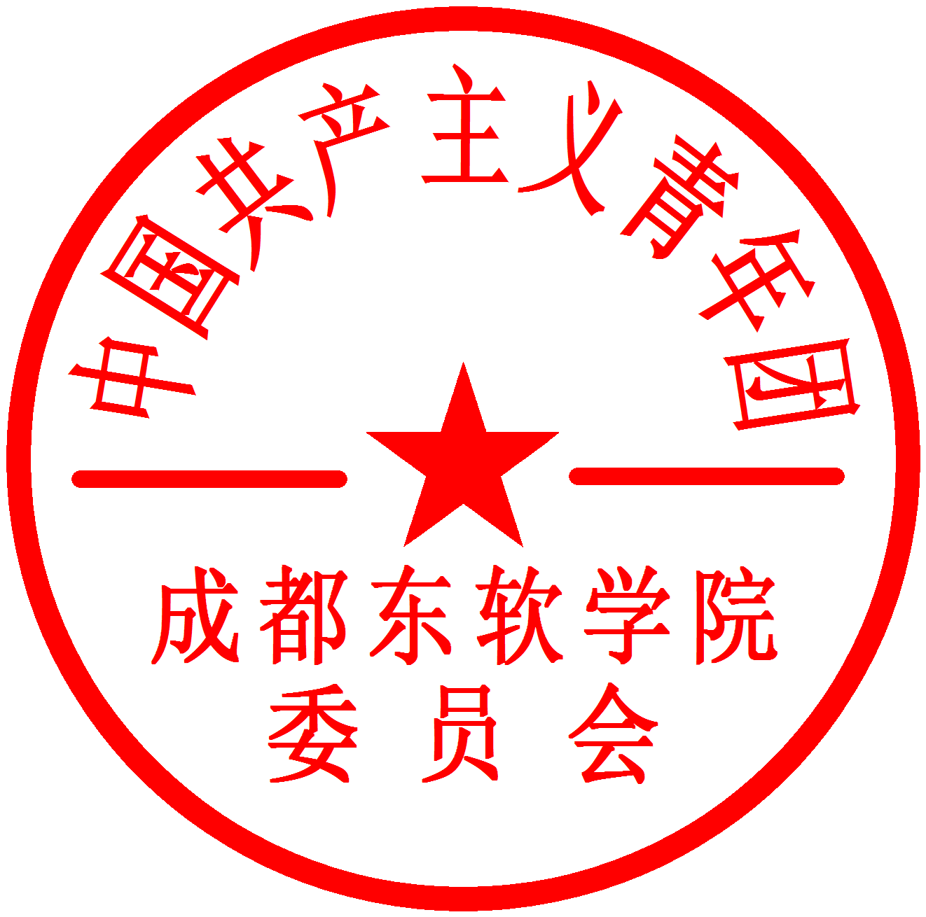

共青团成都东软学院委员会
二〇二二年五月十日

